**Инструкция для установки и проверки библиотеки Numpy.**

1. Откройте Visual Studio Code.
2. Откройте встроенный терминал. Для этого нажмите на раздел «Вид» в верхнем меню, затем выберите «Терминал».

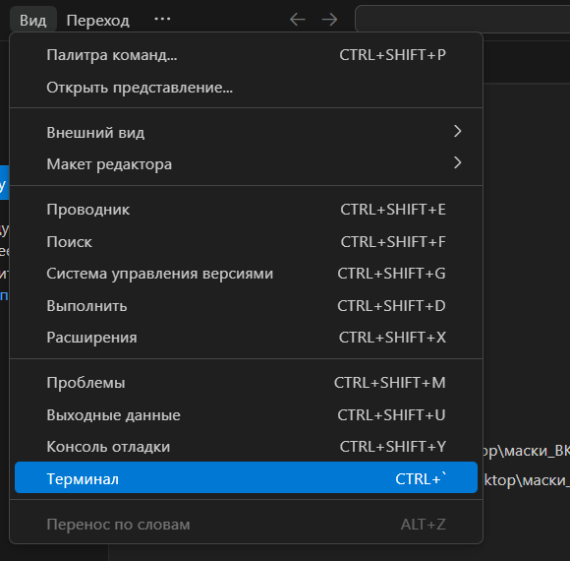

1. В терминале выполните команду для установки библиотек matplotlib и numpy:

* pip3 install numpy

1. Дождитесь завершения установки. В терминале будут отображаться сообщения о процессе установки и успешном завершении.
2. Чтобы убедиться, что библиотека установлена правильно, вы можете использовать команду:

* pip3 show numpy

Эти команда выведет информацию о версиях установленных библиотек, если они были установлены успешно.